**ПРОЕКТ «На одной волне»**

|  |  |
| --- | --- |
| Организация-заявитель, предлогающая проект | Учебно-спортивное учреждение «Чашникская районная детско-юношеская спортивная школа» |
| Адрес | Витебская область, г.Чашники, пер.Моложедный, д. 6  Телефон-факс 80213361182  dyusshc@mail.ru |
| Должность ответственного лица | Директор |
| ФИО ответственного лица | Карага Александр Викторович |
| Контантные данные для связи | Телефон-факс 80213361182  [dyusshc@mail.ru](mailto:dyusshc@mail.ru) |
| Название проекта | На одной волне |
| Продолжительность проекта, лет | 1 год |
| Обоснованные проблемы с учетом исходной ситуации в регионе реализации проекта | В 2022 году в г.Чашники построили бассейн, который пользуется большим спросом у детей и взрослых Чашникского и ближайших районов. С 2023 года функционирует отделение по плаванию, в котором занимается 71 учащийся учебно-спортивного учреждения «Чашникская районная детско-юношеская спортивная школа». Для дальнейшего усовершенствования навыков плавания подготовки пловцов любого уровня, от любителей до профессиональных спортсменов необходимо специальное оборудование. Тренировки на таком оборудовании способствуют значительному повышению силы и выносливости, помогают корректировать и совершенствовать технику плавания. Помогают тренировать легкие, увеличить способность организма усваивать кислород, что особенно необходимо после перенесенных легочных и сердечных заболеваний. |
| Цель проекта | Приобщение детей и молодежи к здоровому образу жизни. Формирование положительного отношения к плаванию, приобретение навыка надежного и длительного плавания в воде |
| Целевая группа | учащиеся Учебно-спортивного учреждения «Чашникская районная детско-юношеская спортивная школа», жители Чашникского и близлежащих районов |
| Краткое содержание (суть) проекта | Приобретение тренажеров для усовершенствования техники плавания. |
| Задачи, планируемые к выполнению в рамках реализации проекта | 1. Пропаганда здорового образа жизни и профилактика социально-негативных явлений в молодежной среде.  2. Организация содержательного досуга для широкого круга детей и молодежи.  3. Обучение учащихся технике спортивного плавания, совершенствование разнообразных плавательных умений и навыков.  4. Развитие у учащихся координационных и кондиционных (выносливость) способностей. |
| Краткое описание мероприятий в рамках проекта | приобретение и установка спортивного оборудования с последующим обслуживанием, проведение районных, обласных соревнований по плаванию |
| Ожидаемый результат | Обучение учащихся технике спортивного плавания. Подготовка спортивного резерва Республики Беларусь |
| Количество поступлений денежных средств (план) | 14759700,0 |
| Валюта | российские рубли |
| Общая стоимость проекта | 14 759 700,0 |
| Средства донора | 1 35000,0 |
| Софинансирование | 13 409 700,0 |
| Дальнейшая деятельность по окончании проекта | использование приобретенного оборудования для проведения учебно-тренировочных занятий по плаванию |

Описание проекта

Учебно-спортивное учреждение «Чашникская районная детско-юношеская спортивная школа» осуществляет свою деятельность в соответствии с Положением о детско-юношеской спортивной школе.

В основу физкультурно-оздоровительной и спортивно-массовой работы с учащимися учреждения входит выполнение и реализация требований Закона Республики Беларусь «О физической культуре и спорте», Государственной программы развития физической культуры и спорта в Республики Беларусь.

Основные цели и задачи деятельности Чашникской районной ДЮСШ:

- реализация государственных программ, развитие физической культуры и спорта в Республике Беларусь по подготовке спортивного резерва для национальных и сборных команд Республики Беларусь, подготовка стажерского и резервного составов сборных команд Республики Беларусь;

- физическая подготовка, укрепление здоровья учащихся через занятия физическими упражнениями и видами спорта, повышения уровня их общей культуры, двигательной активности, доли физических нагрузок при увеличении умственной и психологической нагрузки;

- популяризация физической культуры и спорта, здорового образа жизни, активного отдыха и досуга.

Работа тренеров–преподавателей Чашникской районной ДЮСШ направлена на отбор перспективных в спорте высших достижений учащихся и передача в специализированные учебно-спортивные учреждения и училища олимпийского резерва, ведущие подготовку в национальные и сборные команды Республики Беларусь по видам спорта.

Чашникская районная ДЮСШ осуществляет учебно-тренировочный процесс в соответствии с этапами многолетней подготовки обучающихся. В учреждении культивируются 3 вида спорта: футбол, легкая атлетика, плавание. Отделение по плаванию начало свою работу с 1 сентября 2023 года в котором занимаются 71 учащийся в 5 группах начальной подготовки. Общее количество занимающихся – 300 человек.

В списочном составе спортсменов Республики Беларусь в 2024 году находятся 8 воспитанников Чашникской районной ДЮСШ.

В 2023 году учащиеся Чашникской районной ДЮСШ приняли участие в 54 районных, областных и республиканских соревнованиях. На областных и республиканских соревнованиях учащиеся завоевали 17 первых мест, 19 вторых и 25 третьих мест. По итогам областных спартакиад и первенств в течении последних десяти лет Чашникская районная ДЮСШ стабильно занимала 2 - 4 общекомандные места.

На спортивной базе Чашникской районной ДЮСШ постоянно проводятся спортивно-оздоровительные лагеря дневного пребывания для учащихся спортивной школы в периоды осенних, весенних и летних каникул.

Огромное внимание уделяется воспитательной, идеологической и патриотической направленности. В планы воспитательной работы тренеров-преподавателей включена работа по профилактике правонарушений, беседы в индивидуальном порядке о вреде курения, алкоголизма, наркомании.

В ноябре 2022 года по президенской программе за бюджетные средства в г.Чашники посторен бассейн, который находится в оперативном управлении учреждения «Районный физкультурно-оздоровительного клуба «Скина».

Характеристика бассейна:

- размер чаши составляет 25х10;

- четыре плавательные дорожки;

- переменная глубина от 120 до 180 см.

В бассейне ведется строжайший контроль за температурным режимом и химическим составом воды. Бассейн оснащен подводным и надводным гидромассажами. Имеются доски для обучения плаванию. В бассейне установлено электронное табло. Раздевалки обустроены удобными шкафчиками для хранения личных вещей. В душевой 16 чистых и аккуратных кабинок, где можно принять душ до и после купания в бассейне. В холле есть зеркала и фены для сушки волос.

Плавательный бассейн - простейший способ вернуть телу тонус и получить удовольствие одновременно в любое время года. Плавание в бассейне развивает все группы мышц, помогает поддержать тело в тонусе, способствует формированию правильной и красивой осанки, снимает стресс, повышает работоспособность.

Отделение по плаванию учебно-спортивного учреждения «Чашникская районная детско-юношеская спортивная школа» начало свою работу с 1 сентября 2023 года, где бесплатно занимаются 71 учащийся в 5 группах начальной подготовки. Тренировку проводят два тренера-преподавателя.

Сухое плавание имеет решающее значение для развития юных пловцов. На занятиях в спортивном и тренажёрном залах спортсмены выполняют упражнения, развивающие все группы мышц, для освоения новые движения в бассейне и выполнения спортивных разрядов в плавании.

Что дают тренажеры для сухого плавания?

**1. Наращивание мышечной массы**

Очень трудно наращивать мышцы исключительно плаванием. Несмотря на повторяющиеся движения и работу всего тела во время тренировок по плаванию, мышцы значительно не развиваются.

Когда на мышцы получают нагрузку, например, выполняем упражнения с собственным весом тела или гантелью, мышцы сокращаются. Силовые упражнения на суше как раз создают эти сокращения. Когда мышцы реагируют на нагрузку, возникают микроразрывы в тканях и вызывают болезненность. По мере того как тело восстанавливает эти микроразрывы, мышцы растут. Плавание в бассейне не может создать такую стимуляцию для роста мышечных тканей, как сухое плавание.

Еще одним преимуществом силовых тренировок с отягощениями для пловцов является то, что они повышают плотность костной ткани. У многих пловцов низкая плотность костной ткани, потому что они проводят большую часть своих тренировок в бассейне. Тренировка в зале стимулирует развитие костной ткани.

**2. Профилактика травм**

Повторяющиеся движения в плавании могут привести к хроническим травмам. Сухое плавание изменяет характер движений спортсмена и заставляют его мышцы осваивать новые упражнения. Он может нацеливаться на области, оставшиеся недоразвитыми при плавании, и облегчить нагрузку на более напряженные группы мышц. Более сильные мышцы также помогают правильно распределять силу, уменьшая нагрузку на суставы, сухожилия и связки.

**3. Изучение биомеханики**

По жизни человеку необходимо понимать, как работает его тело. Особенно спортсмен должен научиться правильному положению тела при выполнении различных упражнений. Это требует сосредоточенности, хорошо развитых мышц и координации.

**4. Повышение выносливости**

Сухое плавание развивает силу, не сравнимую ни с одной тренировкой, которую пловец может выполнять в бассейне. Существует бесчисленное множество упражнений и техник их выполнения, поэтому это дает нескончаемые возможности в выработке выносливости.

**5. Сила тела**

Тело, мышечный корсет, выносливость имеют решающее значение для плавания. Это все поддерживает правильное горизонтальное положение тела пловца, чтобы минимизировать сопротивление. Чтобы эффективно делать упражнения и достигать спортивных высот, спортсмену необходимо сильное, мощное и развитое тело.

**Тренажеры для сухого плавания**

Тренажер максимальной нагрузки – этот тренажер для сухого плавания позволяет тренировать выносливость и силу спортсмена. Тренажер ставится в зал, при этом условия максимально приближены к положению спортсмена в воде. Нагрузка регулируется, поэтому рекомендовано использовать данный тренажер в любой момент подготовки.

Тренажер максимальной нагрузки с моделирующим комплексом «АРТ-3»

Функции: позволяет тренировать силу и выносливость пловца без нахождения в воде; условия положения пловца на тренажере благодаря его подвижности максимально приближены к состоянию спортсмена в воде.

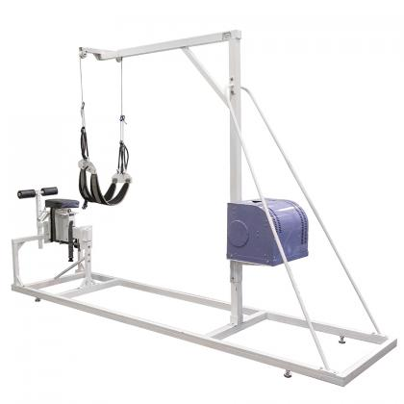

Более усовершенствованный тренажер MA PRO для отработки гребка пловцов на суше. Используемая для подготовки пловцов любого уровня, от любителей до профессиональных спортсменов. Тренировки на таком оборудовании способствуют значительному повышению силы и выносливости, помогают корректировать и совершенствовать технику плавания.

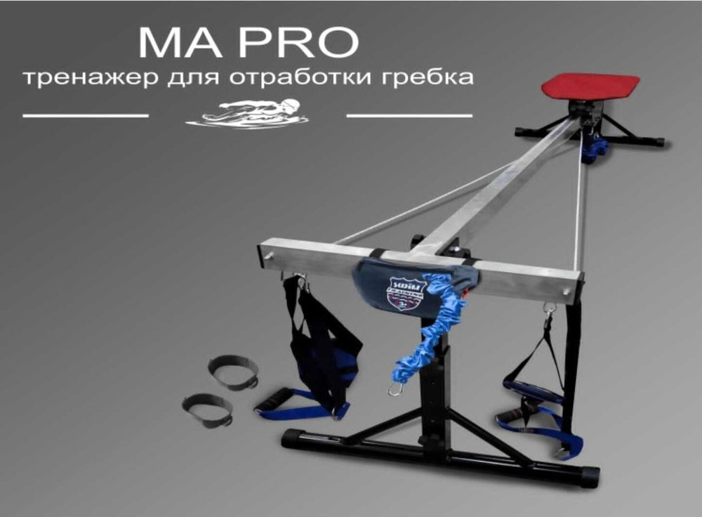

Тренажер Хюттеля-Мартенса – один из самых известных тренажеров для плавания. Он помогает пловцу комплексно тренироваться на суше. Тренажер навесной, то есть он крепится к стене и не занимает много места, что несомненно огромный плюс.

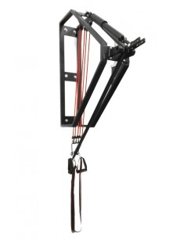

Одним из основных преимуществ тренажера Хюттеля-Мартенса является его комплексный подход к тренировкам. Благодаря сочетанию пружинного и рычажного механизмов, этот тренажер позволяет эффективно работать над развитием различных групп мышц и достигать быстрых результатов. С его помощью вы сможете развить силу, гибкость и выносливость, улучшить координацию движений и повысить общую физическую форму. Благодаря возможности регулировки нагрузки, тренажер Хюттеля-Мартенса подойдет как для начинающих спортсменов, так и для опытных профессионалов. Кроме того, тренажер Хюттеля-Мартенса производства ГК «ПТК Спорт» отличается высоким качеством материалов и прочной конструкцией, обеспечивающими долговечность и надежность в использовании.

Российская компания ГК «ПТК Спорт» предлагает тренажеры собственного производства, которые предназначены для эффективной подготовки спортсменов. Этот уникальные тренажеры позволяют выполнять разнообразные упражнения для развития силы и выносливости.

Общая стоимость трех тренажеров составляет 1350 000 российских рублей.

Рабочий план реализации проекта.

1. Участие в конкурсе

2. При условии победы в конкурсе:

* заключение договора на приобретение спортивных тренажеров;
* поставка приобретенных тренажеров в течение месяца после подписания договора);
* установка тренажеров;
* принятие контрольных нормативов до установки тренажёров;
* проведение учебно-тренировочных занятий с учащимися Чашникской районной ДЮСШ с использованием приобретенных тренажеров;
* принятие контрольных нормативов после проведение учебно-тренировочных занятий с использованием приобретенных спортивных тренажеров;
* участие в районных, областных соревнованиях по плаванию (срок - октябрь-декабрь);
* предоставление финансовых отчетов организаторам Конкурса о приобретенных спортивных тренажерах (срок - декабрь 2024 г.);
* предоставление подробной информации с приложением фото-, видео материалов об эффективности и росте спортивных результатов при использовании приобретенных спортивных тренажеров (срок - декабрь 2024 г.).

Тренера-преподаватели по плаванию;

Бородавко Леонид Павлович, образование - высшее, стаж работы в отросли 31 год;

Павловский Александр Георгиевич, образование – высшее, стаж работы в отросли 47 лет.

Ответственный за проект: директор Карага Александр Викторович, образование – высшее, стаж работы в отросли 13 лет.

Количественный и качественный показатель: предоставление бесплатных учебно-тренировочных занятий для учащихся, посещающих учебно-спортивное учреждение «Чашникская районная детско-юношеская спортивная школа», в количестве более 100 человек.

Ожидаемый результат:

* эффективность и рост спортивных результатов при использовании спортивных тренажеров;
* развитие у учащихся координационных и кондиционных (выносливость) способностей;
* пропаганда здорового образа жизни и профилактика социально-негативных явлений в молодежной среде.

Приложение № 1

к Положению бюджет проекта

УТВЕРЖДАЮ

Директор УСУ «Чашникская районная детско-юношеская спортивная школа»

________________А.В.Карага

«____» __________ 202_ г.

М.П.

«На одной волне»

(название проекта)

Учебно-спортивное учреждение «Чашникская районная детско-юношеская спортивная школа»

(наименование организации / имя физического лица)

|  |  |  |  |  |
| --- | --- | --- | --- | --- |
| Наименование статьи | Запрашиваемые средства | Имеющиеся средства (на 2024 год), белорусских руб. | Всего | Источник финанси-рования |
| Оплата труда | | | | |
| Оплата труда штатных работников | не предполагается использование грантовых средств | 296 709,0 | 296 709,0 | районный бюджет |
| Начисления на оплату труда штатным работникам | не предполагается использование грантовых средств | 97 952,0 | 97 952,0 | районный бюджет |
| Оплата труда внештатных работников (экспертов, консультантов и др.)  за предоставляемые услуги | не предполагается использование грантовых средств | 0 |  |  |
| Начисления на оплату труда внештатным работникам | не предполагается использование грантовых средств | 0 |  |  |
| Волонтерский труд | не предполагается использование грантовых средств | 0 |  |  |
| Всего по оплате труда | не предполагается использование грантовых средств | 0 |  |  |
| Прямые расходы | | | | |
| Оплата коммунальных услуг | не предполагается использование грантовых средств | 72 600,0 | 72 600,0 | районный бюджет |
| Приобретение оборудования и предметов длительного пользования |  | 1350 000,0 российских рублей |  |  |
| Всего прямых расходов |  | 1350 000,0  российских рублей |  |  |

Полная стоимость проекта:

Имеющиеся средства: 467261,0 белорусских рублей (по состоянию на 24.06.2024 13 409 700,0 российских рублей)

Запрашиваемые средства: 1350 000,0 российских рублей.